Cómo la Posición de una Letra Afecta su Recordación en Secuencias de Siete

Hipótesis: 1
Objetivo/Qué vamos a medir: 1
Diseño: 1
Resultados y Discusiones: 1

comentario: aca abajo escribo un único párrafo para cada sección con lo mismo que pusieron ustedes pero de la manera en la que lo resumiría yo como para ir más al grano y que no nos ocupe tanto espacio. si quieren agregar o modificar algo de esto haganlo.

(objetivo + hipotesis)
Es sabido que la primera y última letra de una palabra juegan un papel importante al decodificar una serie de letras para identificar una palabra(ref). Por eso, en una variación de los experimentos de memoria a corto plazo de Sternberg (ref, ref), queremos estudiar cómo afecta a su recordación la posición de una letra en una serie de siete letras, con la hipótesis de que la primera y última son las más fáciles de recordar, ya que la atención se dirige a ellas debido al rol usual en la lectura, sumado a que la primera letra capta mayor atención debido a su impacto inicial, mientras que la última permanece más reciente en la memoria.

(qué vamos a medir + diseño)
El experimento consiste en que al participante se le presentan de manera sucesiva, de izquierda a derecha, siete consonantes aleatorias, luego se le pregunta si cierta consonante estaba o no entre las que vió, y se registra su tiempo de respuesta (“sí” o “no”). Al momento de presentar la serie de consonantes, cada letra se muestra con un retardo de 0.2s respecto de la anterior y una vez que se ven las siete se deja la serie completa 1.5 segundos más. El ensayo se realizó 30 veces con () sujetos.
(qué vamos a medir + diseño) Opción b
Se presentarán a los participantes 30 series de 7 consonantes seleccionadas de manera aleatoria. Se las dispondrán en la pantalla de izquierda a derecha. Cada letra se muestra con un retardo de 0.2s respecto de la anterior y una vez que se ven las siete se deja la serie completa 1.5 segundos más. A lo largo de estas pruebas, se evaluará si los participantes identifican la aparición de cierta letra en cada serie. Paralelamente, se medirán los tiempos de respuesta asociados a cada posición de la letra dentro de la secuencia, lo que nos permitirá entender cómo se distribuye la atención y la memoria a lo largo de las diferentes posiciones en las que pueden aparecer las letras.

(bueno, personalmente, no agregaría mucho mas que esto al inicio del informe. Creo que partes de lo que es la hipótesis lo podemos no poner y reemplazar por una citación. Y en lo que es diseño creo que podemos dejar de lado varios detalles que mepa que son innecesarios)

Hipótesis:

Cuando se presenta a un grupo de personas una serie limitada de letras, es más probable que, en una primera lectura, reconozcan la primera y la última letra. Esto se debe a la forma en que el cerebro procesa la información, tratando de decodificar la serie completa como si fuera una palabra. En este proceso, se concentra especialmente en la primera y última letra, ya que, al leer, el cerebro tiende a anticipar la palabra que sigue en base al contexto. La primera letra sugiere qué palabra podría ser, mientras que la última confirma si la deducción fue correcta.
Otro factor importante en la memoria es el tiempo y el modo en que se percibe la información. La primera letra tiende a captar la mayor atención debido a su impacto inicial, mientras que la última permanece más reciente en la memoria. Este experimento busca analizar cómo el cerebro selecciona y memoriza ciertas posiciones dentro de un conjunto de letras, destacando el papel crucial que juegan estas posiciones en el reconocimiento y la retención.

Ejemplo:
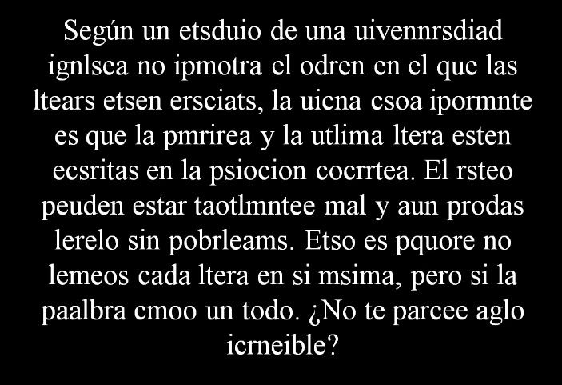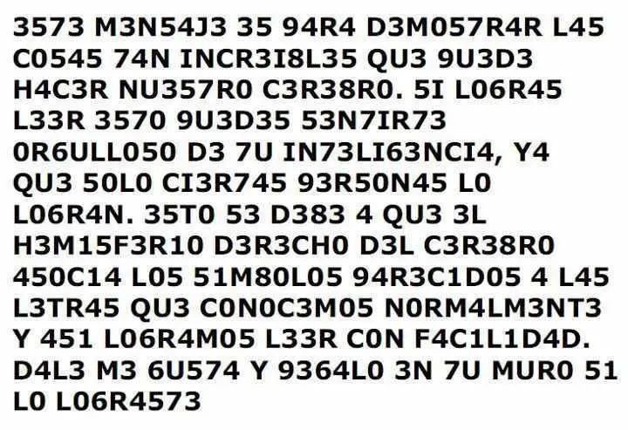

Este trabajo se facilita cuando en la palabra se incluyen vocales, pero, ¿qué pasa cuando no hay? En qué letras o posiciones se enfoca más el cerebro? Esto es lo que vamos a estudiar.

Objetivo/Qué vamos a medir:
Se presentarán a los participantes 30 series de 7 consonantes seleccionadas de manera aleatoria. Se las dispondrán en la pantalla de izquierda a derecha. Cada letra se muestra con un retardo de 0.2s respecto de la anterior y una vez que se ven las siete se deja la serie completa 1.5 segundos más. A lo largo de estas pruebas, se evaluará si los participantes identifican la aparición de cierta letra en cada serie. Paralelamente, se medirán los tiempos de respuesta asociados a cada posición de la letra dentro de la secuencia, lo que nos permitirá entender cómo se distribuye la atención y la memoria a lo largo de las diferentes posiciones en las que pueden aparecer las letras.

Diseño:
El presente experimento se analizó en [] sujetos, amigos/familiares, en los cuales cada uno de ellos se sentaba delante de una computadora, pidiéndoles seguir las instrucciones del juego.
Al comienzo del experimento, se solicitará al participante que introduzca su nombre, luego se le mostrará una pantalla con las instrucciones detalladas del experimento, indicando específicamente qué teclas debe utilizar para responder. Antes de comenzar con la tarea principal, se llevará a cabo una fase de 'práctica', donde se presentarán 5 series de letras con el fin de asegurar que el participante ha comprendido completamente la dinámica del juego. Tras finalizar esta fase de práctica, el experimento dará inicio formalmente, presentando un total de 30 series de letras para ser evaluadas.
En este experimento, se mostrará a los participantes 30 series de 7 letras cada una. Cada letra será presentada en una pantalla con un intervalo de 0.2 entre cada una, y dejando la serie completa 1.5 segundos más antes de que las letras desaparezcan de la pantalla. A continuación, se pedirá al participante que identifique si una letra específica aparecía en la serie previamente presentada. Si la letra indicada efectivamente estuvo presente en la secuencia, el participante deberá presionar la flecha de dirección derecha; en caso contrario, deberá presionar la flecha de dirección izquierda. La siguiente serie no se mostrará hasta que se haya registrado la respuesta. Es importante destacar que el participante no recibirá ninguna indicación sobre la corrección de su respuesta, ya sea que haya acertado o no.

La serie de letras va cambiando aleatoriamente, sin incluir vocales, donde en total de las 30 series se barren 3 veces por posición las respuestas “correctas” + [] respuestas incorrectas.

Resultados y discusiones
A partir del análisis de los datos, se observó un mayor número de aciertos en la primera y en las últimas posiciones. La primera letra de la secuencia parece captar mayor atención debido a su posición inicial, así como a su mayor tiempo de exposición en la pantalla. En contraste, las letras al final de la serie, aunque permanecen menos tiempo en la pantalla, están más recientes en la memoria del participante. Esto también se reflejó en los tiempos de respuesta por posición, donde las últimas letras presentaron tiempos de reacción más cortos, a excepción de la última posición. En este caso, el tiempo de respuesta fue más largo, probablemente debido al breve intervalo entre la aparición de la última letra y la pregunta, lo que pudo haber afectado el reconocimiento o la atención prestada. La hipótesis que habíamos planteado sobre la facilidad para recordar la última letra se observó en la sexta letra, donde, con un poco más de tiempo, los participantes fueron capaces de reconocerla y almacenarla en su memoria reciente.

A partir del análisis de los datos, se observó un porcentaje de aciertos que no varía considerablemente respecto de la posición (ver fig. 1). Sí se observa una variación más significativa al analizar el tiempo de respuesta. Las letras correspondientes a la primera y sexta posición presentaron tiempos de reacción considerablemente por debajo de la media mientras que, la séptima letra, es la que está más por encima de la misma(ver Fig.\ref{fig:tiempo}). Consideramos que para la última letra el tiempo de respuesta fue más largo debido a que el breve intervalo de tiempo entre la aparición de la última letra y la pregunta pudo haber dificultado que se le prestase la atención suficiente para memorizarla. Por lo que creemos que es la letra de la sexta posición la que refleja la hipótesis que habíamos planteado sobre la facilidad para recordar la última letra que se observa, ya que al tener un poco más de tiempo, los participantes fueron capaces de reconocerla y retenerla. A su vez se observa que el tiempo de respuesta de las letras que están en el medio también están, aunque en menor medida, por debajo de la media, lo cual probablemente se deba a que la visión tiende a centrarse en el medio.

Bibliografia
https://www.sas.upenn.edu/~saul/hss.html
https://www.neurobs.com/manager/content/docs/psychlab101_experiments/Sternberg%20Scanning/description.html
Sternberg, S. (1966). High-speed scanning in human memory. Science, 153, 652-654. doi: 10.1126/science.153.3736.652
Sternberg, S. (1969). Memory-scanning: Mental processes revealed by reaction-time experiments. American Scientist, 57, 421-457.
ideas titulos:
- Un Estudio sobre la Retención de Letras en Secuencias de Siete Elementos
- Análisis de la Recordación de Letras en una Serie de Siete
- Exploración de la Memoria Secuencial: Cómo la Posición de una Letra Afecta su Recordación en Secuencias de Siete
MRC Cognition and Brain Sciences Unit: https://www.mrc-cbu.cam.ac.uk/people/matt.davis/cmabridge/?%7C%7C%7CEXTERNO%7C%7C%7CNOFOLLOW

